ГОСУДАРСТВЕННЫЕ СТАНДАРТЫ СОЮЗА ССР
ТРУБЫ ЖЕЛЕЗОБЕТОННЫЕ НАПОРНЫЕ ВИБРОГИДРОПРЕССОВАННЫЕ
КОНСТРУКЦИЯ И РАЗМЕРЫ
ГОСТ 12586.1-83
МОСКВА - 1984
РАЗРАБОТАНЫ
Министерством промышленности строительных материалов СССР
Научно-исследовательским институтом бетона и железобетона (НИИЖБ) Госстроя СССР
Государственным проектным институтом «СОЮЗВОДОКАНАЛПРОЕКТ»
Министерством строительного, дорожного и коммунального машиностроения
Министерством путей сообщения
ИСПОЛНИТЕЛИ
О. И. Крикунов, М. Л. Зайченко, канд. техн. наук (руководители темы); Е. Г. Фролов, А. Л. Ционский, канд. техн. наук; В. С. Гершвальд, канд. техн. наук; В. В. Пирожников, Л. П. Хлюпин, Н. Л. Рипс, И. И. Бергер, А. И. Долгушин; В. С. Дикаревский, д-р техн. наук; О. А. Предоус, канд. техн. наук; П. П. Якубчик, канд. техн. наук; В. И. Деньщиков
ВНЕСЕНЫ Министерством промышленности строительных материалов СССР
Зам. министра И. В. Ассовский
УТВЕРЖДЕНЫ И ВВЕДЕНЫ В ДЕЙСТВИЕ Постановлением Государственного комитета СССР по делам строительства от 31 октября 1983 г. № 298
ГОСУДАРСТВЕННЫЙ СТАНДАРТ СОЮЗА ССР
ТРУБЫ ЖЕЛЕЗОБЕТОННЫЕ НАПОРНЫЕ ВИБРОГИДРОПРЕССОВАННЫЕ  Конструкция и размеры  Reinforced-concrete vibrohydropressed pressure pipes. Structure and dimensions | ГОСТ  12586.1-83
Постановлением Государственного комитета СССР по делам строительства от 31 октября 1983 г. № 298 срок введения установлен
с 01.01.85
1. Настоящий стандарт распространяется на железобетонные предварительно напряженные напорные раструбные трубы, изготовляемые из тяжелого бетона методом виброгидропрессования, и устанавливает конструкцию труб, а также арматурных и закладных изделий к ним.
2. Трубы должны удовлетворять всем требованиям ГОСТ 12586.0 и требованиям, изложенным в соответствующих пунктах настоящего стандарта.
3. Технические показатели труб приведены в табл. 1.
Таблица 1
Технические показатели труб
Диаметр услов- |  | Класс бетона по | Расход материалов
ного прохода трубы d, мм | Марка трубы | прочности на сжатие | Бетон, м³ | Сталь, кг
 | ТН50-0 |  |  | 70,8
500 | ТН50-I | В40 | 0,53 | 61,3
 | ТН50-II |  |  | 44,7
 | ТН50-III | В30 |  | 44,7
 | ТН60-0 |  |  | 78,6
600 | ТН60-I | В40 | 0,76 | 74,4
 | ТН60-II |  |  | 52,4
 | ТН60-III | В30 |  | 49,3
 | ТН80-I |  |  | 106,6 (139,8)
800 | ТН80-II |  | 0,99 | 92,7
 | ТН80-III |  |  | 67,2
 | ТН100-I |  |  | 186,5
1000 | ТН100-II |  | 1,42 | 158,3
 | ТН100-III | В40 |  | 111,4
 | ТН120-I |  |  | 287,0
1200 | ТН120-II |  | 1,98 | 207,9
 | ТН120-III |  |  | 146,1
 | ТН140-I |  |  | 441,2
1400 | ТН140-II |  | 2,66 | 308,2
 | ТН140-III |  |  | 226,9
 | ТН160-I |  |  | 593,5
1600 | ТН160-II |  | 3,28 | 386,4
 | ТН160-III |  |  | 285,7
Примечание. Расход стали для труб марки ТН80-I приведен для двух вариантов армирования (п.4): первый вариант указан без скобок, второй - в скобках.
4. Армирование труб должно соответствовать указанному на черт. 1 и в табл. 2.
Армирование труб марки ТН80-I может производиться по двум вариантам: по первому варианту при изготовлении труб в четырехразъемных формах, по второму - в двухразъемных. Данные армирования для труб марки ТН80-I, приведенные на черт. 2 и в табл. 2, 4, 5, 7, по первому варианту указаны без скобок, по второму варианту - в скобках.
Продольная напрягаемая арматура марок П1-П5 должна располагаться равномерно по окружности.
Армирование труб
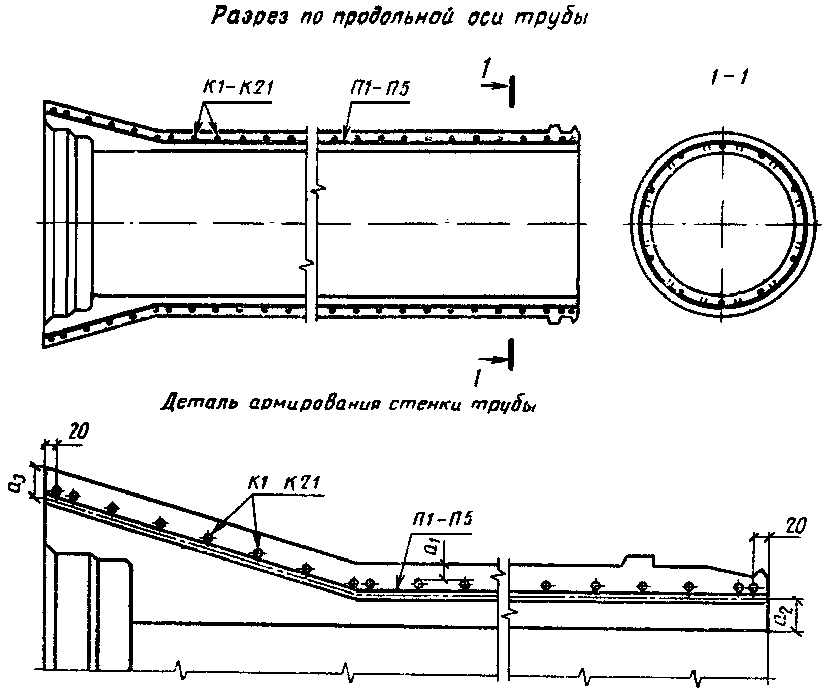
Черт. 1
Таблица 2
Размеры труб
мм
Марка трубы | a*₁ | a₂ | a₃
ТН50-0
ТН50-I | 16 | 32 | 19
ТН50-II
ТН50-III | 17
ТН60-0 | 17
ТН60-I | 17 | 43 | 20
ТН60-II | 18
ТН60-III | 18
ТН80-I | 18 (17)
ТН80-II | 18 | 39,5 | 22
ТН80-III | 19
ТН100-I | 18
ТН100-II | 18 | 49,5 | 22
ТН100-III | 19
ТН120-I | 18
ТН120-II | 19 | 55 | 31
ТН120-III | 20
ТН140-I | 18
ТН140-II | 18 | 64,5 | 28
ТН140-III | 19
ТН160-I | 18
ТН160-II | 18 | 74 | 29
ТН160-III | 19
___________
* Размеры указаны для проектного положения каркаса после опрессовки бетона трубы.
** Размеры а₂, а₃ - справочные
Каркасы К1 ÷ К21
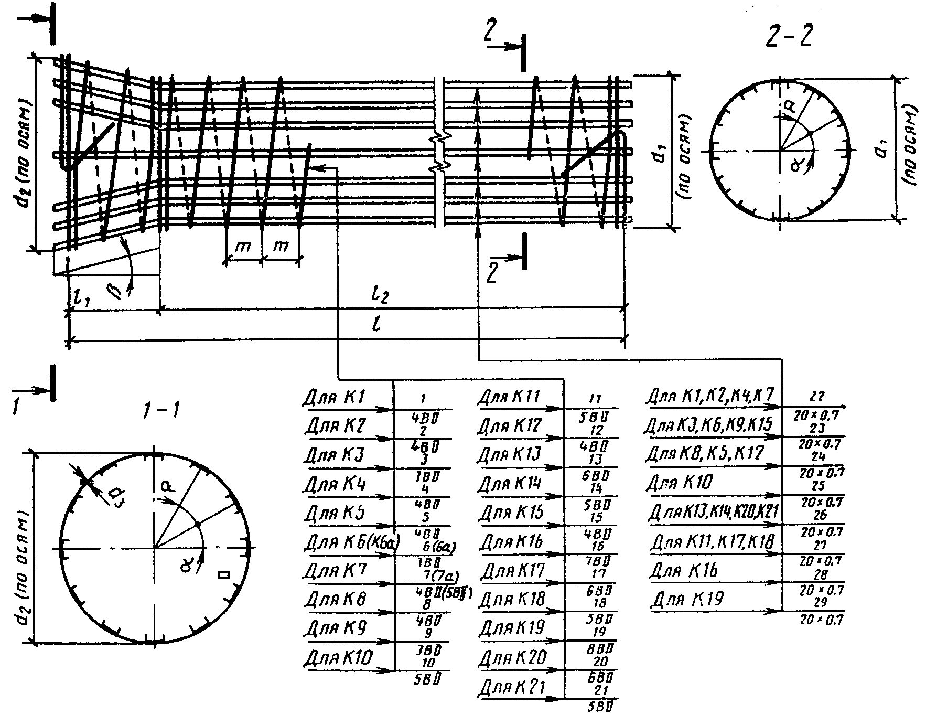
Черт. 2
5. Спецификация арматурных изделий на одну трубу приведена в табл. 3, выборка стали - в табл. 4.
Таблица 3
Спецификация арматурных изделий на одну трубу
Марка трубы | Каркас |  | Продольная арматура
 | Марка | Количество | Марка | Количество
ТН50-0 | К1 |  |  | 15
ТН50-I | К2 | 1 | П1 | 10
ТН50-II | К3 |  |  | 10
ТН50-III | К3 |  |  | 15
ТН60-0 | К4
ТН60-I | К5 | 1 | П1 | 14
ТН60-II | К6
ТН60-III | К6а
ТН80-I | К7
ТН80-II | К8 | 1 | П2 | 20
ТН80-III | К9
ТН100-I | К10
ТН100-II | К11 | 1 | П2 | 24
ТН100-III | К12
ТН120-I | К13 |  |  | 35
ТН120-II | К14 | 1 | П3 | 30
ТН120-III | К15 |  |  | 30
ТН140-I | К16 |  |  | 44
ТН140-II | К17 | 1 | П4 | 40
ТН140-III | К18 |  |  | 40
ТН160-I | К19 |  |  | 54
ТН160-II | К20 | 1 | П5 | 50
ТН160-III | К21 |  |  | 50
Таблица 4
Выборка стали на одну трубу
кг
 | Арматурная сталь по ГОСТ 7348-81 |  |  |  |  |  |  |  |  | Сталь
Марка трубы | Класс Вр-II | Класс В-II |  |  |  |  |  |  |  | прокатная по | Всего
 | Диаметр 5 мм | Диаметр, мм |  |  |  |  |  | Итого | Итого | ГОСТ 503-81
 |  | 3 | 4 | 5 | 6 | 7 | 8 |  |  | Сечение 20×0,7 мм
ТН50-0 |  | - | 51,9 | - | - | - | - | 51,9 | 63,9 |  | 70,8
ТН50-I | 12,5 | - | 42,4 | - | - | - | - | 42,4 | 54,4 | 6,9 | 61,3
ТН50-II |  | 25,8 | - | - | - | - | - | 25,8 | 37,8 |  | 44,7
ТН50-III |  | 25,8 | - | - | - | - | - | 25,8 | 37,8 |  | 44,7
ТН60-0 |  | - | 60,5 | - | - | - | - | 60,5 | 71,7 |  | 78,6
ТН60-I | 11,2 | - | 56,3 | - | - | - | - | 56,3 | 67,5 | 6,9 | 74,4
ТН60-II |  | 34,3 | - | - | - | - | - | 34,3 | 45,5 |  | 52,4
ТН60-III |  | 31,2 | - | - | - | - | - | 31,2 | 42,4 |  | 49,3
ТН80-I | 16,0 | - | 80,2 (113,4) | - | - | - | - | 80,2 (113,4) | 96,2 (129,4) | 10,4 | 106,6 (139,8)
ТН80-II | 16,0 | - | 66,3 | - | - | - | - | 66,3 | 82,3 | 10,4 | 92,7
ТН80-III | 16,0 | 40,8 | - | - | - | - | - | 40,8 | 56,8 | 10,4 | 67,2
ТН100-I | 19,2 | - | - | 156,9 | - | - | - | 156,9 | 176,1 | 10,4 | 186,5
ТН100-II | 19,2 | - | - | 128,7 | - | - | - | 128,7 | 147,9 | 10,4 | 158,3
ТН100-III | 19,2 | - | 81,8 | - | - | - | - | 81,8 | 101,0 | 10,4 | 111,4
ТН120-I | 28,0 | - | - | - | 245,2 | - | - | 245,2 | 273,2 | 13,8 | 287,0
ТН120-II | 24,0 | - | - | 170,1 | - | - | - | 170,1 | 194,1 | 13,8 | 207,9
ТН120-III | 24,0 | - | 108,3 | - | - | - | - | 108,3 | 132,3 | 13,8 | 146,1
ТН140-I | 35,7 | - | - | - | - | 391,7 | - | 391,7 | 427,1 | 13,8 | 441,2
ТН140-II | 32,4 | - | - | - | 262,0 | - | - | 262,0 | 294,4 | 13,8 | 308,2
ТН140-III | 32,4 | - | - | 180,7 | - | - | - | 180,7 | 213,1 | 13,8 | 226,9
ТН160-I | 43,8 | - | - | - | - | - | 532,5 | 532,5 | 576,3 | 17,2 | 593,5
ТН160-II | 40,5 | - | - | - | 328,7 | - | - | 328,7 | 369,2 | 17,2 | 386,4
ТН160-III | 40,5 | - | - | 228,0 | - | - | - | 228,0 | 268,5 | 17,2 | 285,7
6. Форма и размеры арматурных каркасов должны соответствовать указанным на черт. 2 и 3 и приведенным в табл. 5 и 6.
Спецификация и выборка стали на одно арматурное изделие приведены в табл. 7.
7. Продольная арматура марок П1-П5 должна вырезаться отрезками, на концах которых после установки втулок высаживают головки. Заготовочная длина отрезков, размеры головок и набор втулок должны рассчитываться и приниматься в соответствии с требованиями СНиП 3.09.01-85. В спецификации стали на одно арматурное изделие (табл. 7) приведена длина арматуры в теле бетона трубы.
Таблица 5
Размеры арматурных каркасов К1-К21
Марка | Размеры в мм |  |  |  |  |  |  | α
каркаса | d₁ | d₂ | l | l₁ | l₂ | d₃ | m
К1 |  |  |  |  |  | 4 | 18
К2 | 569 | 753 | 5145 | 490 | 4655 | 4 | 22 | 30°
К3 |  |  |  |  |  | 3 | 20
К4 | 688 | 901 |  |  |  | 4 | 18
К5 | 688 | 901 | 5145 | 570 | 4575 | 4 | 20 | 30°
К6 (К6а) | 687 | 900 |  |  |  | 3 | 18(20)
К7(К7а) | 885 | 1109 |  |  |  | 4(5) | 18(20)
К8 | 885 | 1109 | 5155 | 630 | 4525 | 4 | 22 | 20°
К9 | 884 | 1108 |  |  |  | 3 | 20
К10 | 1102 | 1340 |  |  |  | 5 | 18
К11 | 1102 | 1340 | 5155 | 660 | 4495 | 5 | 22 | 20°
К12 | 1101 | 1339 |  |  |  | 4 | 22
К13 | 1319 | 1597 |  |  |  | 6
К14 | 1318 | 1596 | 5155 | 780 | 4375 | 5 | 20 | 15°
К15 | 1317 | 1595 |  |  |  | 4
К16 | 1538 | 1846 |  |  |  | 7 | 20
К17 | 1538 | 1846 | 5185 | 850 | 4335 | 6 | 22 | 15°
К18 | 1537 | 1845 |  |  |  | 5 | 22
К19 | 1757 | 2085 |  |  |  | 8 | 22
К20 | 1757 | 2085 | 5185 | 925 | 4260 | 6 | 20 | 12°
К21 | 1756 | 2084 |  |  |  | 5 | 20
Примечание. В таблице указаны заготовочные размеры диаметров каркасов. Размеры l, l₁, l₂ справочные.
Разделительные полосы поз. 22÷29
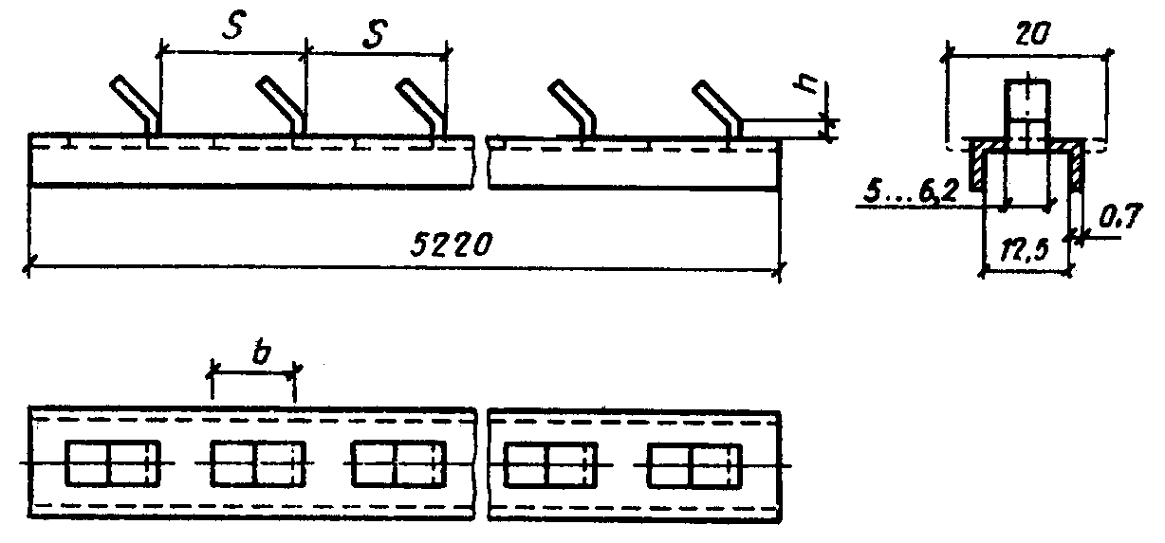
Черт. 3
Таблица 6
Размеры разделительных полос
мм
Позиция | S | h | b
22 | 18,02 | 3,5 | 9,5
23 | 20,03 | 3,5 | 9,5
24 | 22,03 | 4,5 | 11,5
25 | 18,02 | 4,5 | 11,5
26 | 20,03 | 5,0 | 13,3
27 | 22,03 | 5,0 | 13,3
29 | 20,03 | 5,5 | 17,0
29 | 22,03 | 6,5 | 19,0
Примечание. Размеры разделительных полос приведены минимальными. Максимальные размеры определяются конструкцией режущего инструмента и способом изготовления полос. Допускается поз. 22-24 изготовлять из полосы сечением 20×0,7 мм.
Таблица 7
Спецификация и выборка стали на одно арматурное изделие
 |  |  | Диаметр |  |  |  | Выборка стали
Марка изделия | Позиция | Эскиз стержня | или сечение, мм | Длина, мм | Количество | Общая длина, м | Диаметр или сечение, мм | Масса, кг | Масса изделия, кг
К1 | 1 | ______ | 4ВII | 529300 | 1 | 529,3 | 4ВII | 51,9 | 58,8
 | 25 | См. черт. 3 | 20×0,7 | 5220 | 12 | 62,64 | 20×0,7 | 6,9
К2 | 2 | ______ | 4 | 432000 | 1 | 432 | 4ВII | 42,4 | 49,3
 | 24 | См. черт. 3 | 20×0,7 | 5220 | 12 | 62,64 | 20×0,7 | 6,9
К3 | 3 | ______ | 3ВII | 469000 | 1 | 469,0 | 3ВII | 25,8 | 32,7
 | 23 | См. черт. 3 | 20×0,7 | 5220 | 12 | 62,64 | 20×0,7 | 6,9
К4 | 4 | ______ | 4ВII | 617700 | 1 | 617,7 | 4ВII | 60,5 | 67,4
 | 25 | См. черт. 3 | 20×0,7 | 5220 | 12 | 62,64 | 20×0,7 | 6,9
К5 | 5 | ______ | 4 | 576500 | 1 | 576 | 4ВII | 56,3 | 63,2
 | 23 | См. черт. 3 | 20×0,7 | 5220 | 12 | 62,64 | 20×0,7 | 6,9
К6  (К6а) | 6(6а) | ______ | 3 | 623000  (566900) | 1 | 623  (566,9) | 3ВII | 34,3  (31,2) | 41,2  (38,1)
 | 22(23) | См. черт. 3 | 20×0,7 | 5220 | 12 | 62,64 | 20×0,7 | 6,9
К7  (К7а) | 7  (7а) | ______ | 4(5) | 818500  (736640) | 1 | 818,5  (736,6) | 4ВII  (5ВII) | 80,2  (113,4) | 90,6  (123,8)
 | 25(26) | См. черт. 3 | 20×0,7 | 5220 | 18 | 93,96 | 20×0,7 | 10,4
К8 | 8 | ______ | 4ВII | 676400 | 1 | 676,4 | 4ВII | 66,3 | 76,7
 | 24 | См. черт. 3 | 20×0,7 | 5220 | 18 | 93,96 | 20×0,7 | 10,4
К9 | 9 | ______ | 3ВII | 742700 | 1 | 742,7 | 3ВII | 40,8 | 51,2
 | 23 | См. черт. 3 | 20×0,7 | 5220 | 18 | 93,96 | 20×0,7 | 10,4
К10 | 10 | ______ | 5ВII | 1018800 | 1 | 1018,8 | 5ВII | 156,9 | 167,3
 | 25 | См. черт. 3 | 20×0,7 | 5220 | 18 | 93,96 | 20×0,7 | 10,4
К11 | 11 | ______ | 5ВII | 835600 | 1 | 835,6 | 5ВII | 128,7 | 139,1
 | 27 | См. черт. 3 | 20×0,7 | 5220 | 18 | 93,96 | 20×0,7 | 10,4
К12 | 12 | ______ | 4ВII | 835600 | 1 | 835,6 | 4ВII | 81,8 | 92,2
 | 24 | См. черт. 3 | 20×0,7 | 5220 | 18 | 93,96 | 20×0,7 | 10,4
К13 | 13 | ______ | 6ВII | 1104600 | 1 | 1104,6 | 6ВII | 245,2 | 259,0
 | 26 | См. черт. 3 | 20×0,7 | 5220 | 24 | 125,.3 | 20×0,7 | 13,8
К14 | 14 | ______ | 5ВII | 1104600 | 1 | 1104,6 | 5ВII | 170,1 | 183,9
 | 26 | См. черт. 3 | 20×0,7 | 5220 | 24 | 125,.3 | 20×0,7 | 13,8
К15 | 15 | ______ | 4ВII | 1104600 | 1 | 1104,6 | 4ВII | 108,3 | 122,1
 | 23 | См. черт. 3 | 20×0,7 | 5220 | 24 | 125,.3 | 20×0,7 | 13,8
К16 | 16 | ______ | 7ВII | 1297100 | 1 | 1297,1 | 7ВII | 391,7 | 405,5
 | 28 | См. черт. 3 | 20×0,7 | 5220 | 24 | 125,.3 | 20×0,7 | 13,8
К17 | 17 | ______ | 6ВII | 1180200 | 1 | 1180,2 | 6ВII | 262,0 | 275,8
 | 27 | См. черт. 3 | 20×0,7 | 5220 | 24 | 125,.3 | 20×0,7 | 13,8
К18 | 18 | ______ | 5ВII | 1173200 | 1 | 1173,2 | 5ВII | 180,7 | 194,5
 | 27 | См. черт. 3 | 20×0,7 | 5220 | 24 | 125,.3 | 20×0,7 | 13,8
К19 | 19 | ______ | 8ВII | 1348100 | 1 | 1348,1 | 8ВII | 532,5 | 549,7
 | 29 | См. черт. 3 | 20×0,7 | 5220 | 30 | 156,6 | 20×0,7 | 17,2
К20 | 20 | ______ | 6ВII | 1480600 | 1 | 1480,6 | 6ВII | 328,7 | 345,9
 | 26 | См. черт. 3 | 20×0,7 | 5220 | 30 | 156,6 | 20×0,7 | 17,2
К21 | 21 | ______ | 5ВII | 1480600 | 1 | 1480,6 | 5ВII | 228,0 | 245,2
 | 26 | См. черт. 3 | 20×0,7 | 5220 | 30 | 156,6 | 20×0,7 | 17,2
П1 | 31 | ______ | 5ВрII | 5193 | 1 | 5,19 | 5ВрII | 0,8 | 0,8
П2 | 32 | ______ | 5ВрII | 5205 | 1 | 5,21 | 5ВрII | 0,8 | 0,8
П3 | 33 | ______ | 5ВрII | 5208 | 1 | 5,21 | 5ВрII | 0,8 | 0,8
П4 | 34 | ______ | 5ВрII | 5239 | 1 | 5,24 | 5ВрII | 0,8 | 0,8
П5 | 35 | ______ | 5ВрII | 5240 | 1 | 5,24 | 5ВрII | 0,8 | 0,8
8. Спиральная арматура поз. 1-21 арматурных каркасов марок К1-К21 должна быть непрерывной на всю длину.
Два витка спиральной арматуры с обоих концов каркаса и в месте перехода цилиндрической части в коническую должны располагаться вплотную друг к другу и связываться вязальной проволокой в 3-4 местах, а концы арматуры длиной 400-500 мм должны быть отогнуты под углом 130-150° (см. черт. 2) и прикреплены к виткам каркаса вязальной проволокой в 4-5 местах. Допускается вместо связывания крайних витков и отгиба концов арматуры выполнять крепление этих витков зажимами, указанными на черт. 4, в четырех местах у каждого конца каркаса.
Спецификация и выборка стали на один зажим приведены в табл. 8. При применении зажимов общий расход стали на одну трубу (табл. 1) должен быть увеличен на 0,9 кг.
Зажим
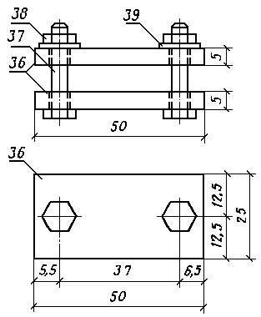
Черт. 4
Таблица 8
Спецификация и выборка стали на один зажим
 |  | Диаметр |  |  |  | Выборка стали
Позиция | Эскиз стержня | или сечение, мм | Длина, мм | Количество | Общая длина, м | Диаметр или сечение, мм | Масса, кг | Масса изделия, кг
36 | См. черт. 4  ______ | 25×5 | 50 | 2 | 0,1 | 25×5 | 0,1
37 | Болт М5×25 по ГОСТ 7805-70 | - | - | 2 | - | Метизы | 0,02
38 | Гайка М5 по ГОСТ 5927-70 | - | - | 2 | - |  |  | 0,12
39 | Шайба М5 по ГОСТ 11371-78 | - | - | 2 | -
9. При установке в трубах закладных изделий марки М1, предназначенных для защиты трубопроводов от электрокоррозии, независимо от способа крепления концов спиральной арматуры (п.8) должны применяться два зажима. Закладное изделие М1 должно быть приварено к верхней пластине зажима (поз. 36) до установки его в форму. Пластины зажимов, предназначенные для установки закладного изделия М1, а также спиральная арматура в зоне крепления к ней закладного изделия должны быть тщательно очищены для обеспечения электрического контакта между ними.
Конструкция закладного изделия М1 и детали установки его в трубе приведены на черт. 5, а спецификация и выборка стали на одно закладное изделие М1 - в табл. 9.
При изготовлении труб с закладными изделиями М1 общий расход стали на одну трубу (табл. 1) должен быть увеличен на 0,37 кг.
Закладное изделие М1
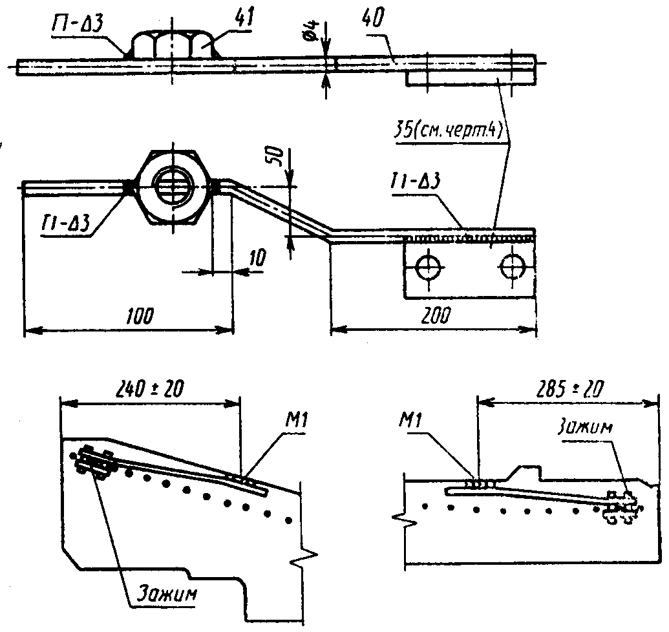
Черт. 5
Таблица 9
Спецификация и выборка стали на одно закладное изделие
 |  | Диаметр |  |  |  | Выборка стали
Позиция | Эскиз стержня | или сечение, мм | Длина, мм | Количество | Общая длина, м | Диаметр или сечение, мм | Масса, кг | Масса изделия, кг
40 | _______ | 4ВрI | 450 | 1 | 0,45 | 4ВрI | 0,044 | 0,064
41 | Гайка М16 по ГОСТ 5916-70 | - | - | 1 | - | Гайка | 0,02 | 0,04
Примечание. Поз. 40 допускается изготовлять из проволоки класса В-I.
3-9. (Измененная редакция, Изм. № 1).

